ÉCOLE NATIONALE DES PONTS ET CHAUSSÉES, ÉCOLES NATIONALES SUPÉRIEURS DE L'AÉRONAUTIQUE ET DE L'ESPACE DE TECHNIQUES AVANCÉES, DES TÉLECOMMUNICATIONS, DES MINES DE PARIS, DES MINES DE SAINT-ÉTIENNE, DES MINES DE NANCY, DES TÉLÉCOMMUNICATIONS DE BRETAGNE ÉCOLE POLYTECHNIQUE (FILIERE TSI) CONCOURS D'ADMISSION PREMIÈRE ÉPREUVE DE PHYSIQUE
Filière PSI
(Durée de l'épreuve : $3$ heures; l'usage de la calculatrice est autorisé)
Sujet mis à disposition des concours : Cycle international, ENSTIM, INT, TPEEIVP
Les candidats sont priés de mentionner de façon apparente sur la première page de la copie :
Physique I - Filière PSI
L'énoncé de cette épreuve, particulière aux candidats de la filière PSI, comporte 6 pages.
- Si, au cours de l'épreuve, un candidat repère ce qui lui semble être une erreur d'énoncé, il le signale sur sa copie et poursuit sa composition en expliquant les raisons des initiatives qu'il est amené à prendre.
- Il ne faudra pas hésiter à formuler tout commentaire qui vous semblera pertinent, même lorsque l'énoncé ne le demande pas explicitement. Le barème tiendra compte de ces initiatives ainsi que des qualités de rédaction de la copie.
La surface de la Lune
On se propose d'étudier quelques aspects de la surface lunaire : la température de surface, le sol et l'atmosphère. Les diverses parties sont indépendantes entre elles.
- Important : on trouvera en page 6 un ensemble de données relatives à ce problème; ces données complètent (ou, à l'occasion, répètent) celles de l'énoncé. Quelques-unes de ces données pourront servir plusieurs fois; d'autres n'ont de valeur qu'informative. Quand l'énoncé ne les indique pas, il appartient aux candidats de repérer et d'utiliser les données utiles pour la résolution de certaines questions.
- Les questions numérđées avec un astérisque (par exemple 1*) sont de type essentiellement qualitatif ; elles demandent peu de calculs, voire pas du tout.
I Détermination expérimentale de la température lunaire
Mesures
On effectue cette détermination à l'aide d'un télescope à miroir sphérique de rayon $R$, de diamètre d'ouverture $a$, situé dans un site astronomique privilégié ou en orbite, terrestre ou lunaire. Ce télescope concentre l'image d'une partie de la surface lunaire sur un détecteur qui produit une tension proportionnelle à la puissance lumineuse àlaquelle il est exposé. Ce détecteur
est supposé ponctuel.
Deux mesures sont effectuées, la première avec un filtre qui absorbe l'infra rouge, et la seconde sans filtre. La différence entre les deux mesures permet d'estimer la température superficielle de la région lunaire étudiée.
$◻1^{∗}$ - Expliquer en quoi le site astronomique où est situé le télescope doit être « privilégié », ou pourquoi ce dernier est placé dans un satellite.
2* - Où doit-on placer le détecteur?
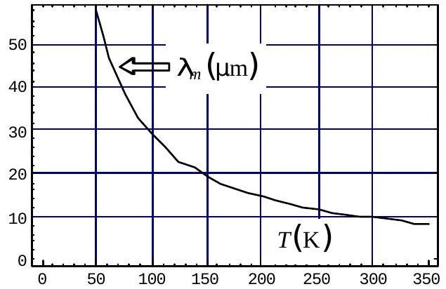
Fig. 2 : Maximum d'émission
3* - Admettons ceci: la puissance lumineuse émise à la température $T$ par un objet en équilibre thermodynamique est maximale pour la longueur d'onde $λ_{m}(T)$, qui dépend de la température comme représenté en Fig. 2. Justifier la récessité de refroidir les télescopes terrestres (par exemple à la température de l'azote liquide, soit environ 77 K ) ?
- 4* - Le diamètre d'ouverture, $a$, des télescopes observant la surface lunaire est de l'ordre du mètre. Estimer la résolution de la mesure effectuée depuis un télescope terrestre ou en orbite terrestre. On rappelle que la résolution angulaire d'un télescope correspond au rayon angulaire de la tâche d'Airy, soit $1,22\frac{λ}{a}$.
Interprétation des résultats
Les températures maximales du sol lunaire sont d'environ ${120}^{∘}C$ et les températures minimales, lors de la nuit lunaire, d'environ $−{200}^{∘}C$. On attribue cette grande variation à la durée de la nuit lunaire et à l'absence d'atmosphère lunaire.
$◻5$ - Déterminer la durée d'une nuit lunaire.
- 6 - Décrivez sur un schéma les zones de pénombre et d’ombre relativement au Soleil et à la Terre, lorsque la Terre éclipse le Soleil. Évaluer les durées respectives de pénombre et d'ombre.
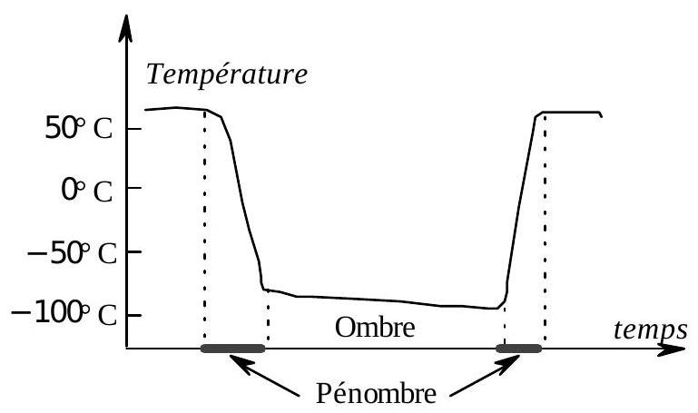
Fig. 3 ; cycle de température lunaire qualitatif entre la courbe et le modèle.
$◻7^{∗}$ - Des mesures sont effectuées lors d'une éclipse totale ; l'allure des résultats est représentée dans la fig. 3. On en rend compte par un modèle à deux couches pour la croûte lunaire : une couche supérieure, pulvérulente, très fine (épaisseur de l’ordre du millimètre), de densité faible et de conductivité thermique très faible, et une couche inférieure plus compacte de propriétés physiques proches de celles de la roche ordinaire (silicates). Justifier l'accord
II Le sol lunaire
Modélisations
Le sol lunaire est bombardé et réduit en poussière par les météorites et le vent solaire, constitué essentiellement de protons et d'électrons. La composition du sol lunaire est proche de celle des silicates, dont quelques caractéristiques physiques sont indiquées page 6. La couche supérieure, très fine, peut être représentée par un empilement compact de sphères de silicates, de rayon $R_{\text{Sil }}$ et de température uniforme (Fig. 4). Le contact entre les sphères est supposé ponctuel. On note $c$ la distance verticale minimale entre deux sphères en positions semblables
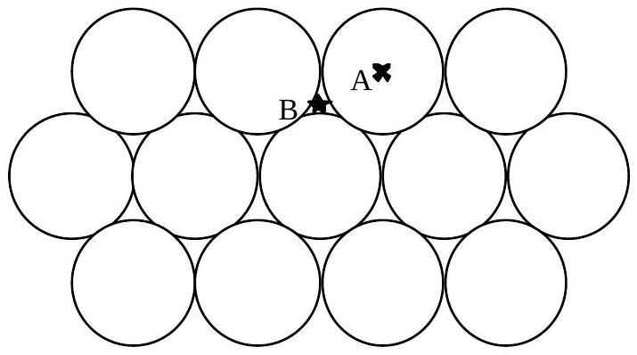
Fig. 4 : Le plan inférieur de l'empilement compact est constitué de sphères dont les centres sont notés $A$. Une couche identique de sphères, dont les centres sont à l'à-pic des points de type B, est superposée à ce plan. Les centres des sphères de la troisième couche sont en sites de type $A$, et ainsi de suite (empilement de type $ABAB…$ ).
$c=2⋅\sqrt{\frac{2}{3}}R_{\text{Sil }}≈1,633R_{\text{Sil }}$. Dans une telle structure compacte, le volume occupé par les sphères est de l'ordre de 74 % du volume de l'empilement..
$◻$ 8* - Justifier qu’avec un tel modèle les échanges thermiques entre les sphères doivent se faire par un autre processus que la conduction ou la convexion.
- 9*- L’empilement précédent est maintenant modélisé par un ensemble de plans parallèles opaques, placés dans le vide, séparés par la distance $c/2$. Que pensez-vous de ce modèle ?
$◻10$ - On peut caractériser un tel milieu par un coefficient de conductivité thermique dépendant de la température de la forme $λ(T)=αT^{3}$, avec $α=1,55×{10}^{−6}SI$. Comparer l’ordre de grandeur de $λ(T)$ obtenu avec ce modèle à la valeur expérimentale de la conductivité des silicates à la température ambiante : $K_{\text{sil }}≈1,11 W⋅{ K}^{−1}⋅{ m}^{−1}$,
$◻11$ - Comparer la densité $d$ et la capacité calorifique massique $c$ de la couche supérieure avec $d_{\text{Sil }}$ et $c_{\text{Sil }}$.
12* - Il est généralement admis que ce sont les couches les plus profondes qui ont les caractéristiques physiques les plus voisines de celles des modèles ci-dessus. Pourquoi ?
Influence de l'impact des météorites
On admet que les météorites heurtant la surface lunaire ont même composition que le sol lunaire. On rappelle que le référentiel de Copernic, ou référentiel héliocentrique, est lié au centre de masse du système solaire et que ses axes pointent vers des étoiles réputées fixes. Le référentiel de Copernic est supposé galiléen.
$◻13$ - Vérifier que la vitesse d'impact d'une météorite frappant la surface lunaire et de vitesse négligeable dans le référentiel de Copernic est de l’ordre de $3×{10}^{4} m.s^{−1}$.
14- Montrer que l'impact d'une météorite de masse $m_{1}$ peut dégager une énergie suffisante pour porter à l'état liquide une masse $m_{2}$ de la surface de la Lune. Déterminer puis calculer le rapport $m_{2}/m_{1}$.
15* - La solidification du matériau en fusion n'est pas sans effet sur la nature des transferts thermiques ultérieurs. Vers quelle valeur se rapproche alors la conductivité thermique calculée précédemment ?
III Atmosphère lunaire.
Absence d'atmosphère gazeuse
Un gaz parfait, possédant par unité de volume $n$ molécules de masse $m$, exerce sur une surface une pression $P$. Les molécules de ce gaz sont homocinétiques, c'est-àdire de vecteur vitesse $v$ de norme $U$ constante, mais d'orientation aléatoire. Les molécules de gaz subissent des chocs élastiques sur la surface. Il s'en déduit l'expression $P=\frac{1}{3}nmv^{2}$.
- 16 - L'atmosphère lunaire est majoritairement composée d'atomes d'argon, libéré lors des réactions nucléaires au sein des roches lunaires. Sachant que la masse molaire $M$ de ce gaz vaut 40 g , et en utilisant l'équation des gaz parfaits, calculer $U$ pour $T=300 K$.
$◻17$ - On note $u_{1}$ la vitesse de libération lunaire; c'est la vitesse minimale d'un objet pouvant échapper à l'attraction gravitationnelle lunaire. Exprimer puis calculer la vitesse de libération lunaire. En déduire qu’une atmosphère lunaire ne saurait subsister.
Étude d'une atmosphère «ionique». Méthode de l'occultation
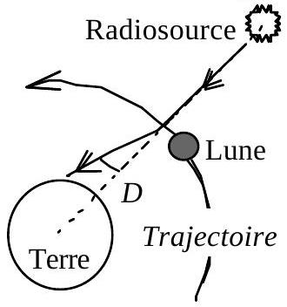
Fig. 5 : Déviation d'un rayon lumineux près de l'occultation
On suit depuis un radiotélescope terrestre le rayonnement émis par une radiosource monochromatique lointaine, supposée immobile par rapport à la Terre, et située dans le plan de l'orbite lunaire. Cette source peut être occultée provisoirement par la Lune (Fig. 5). La durée mesurée de l'occultation est supérieure à la valeur attendue pour une Lune qui ne possèderait pas d'atmosphère. L'écart $Δ_{t}$ entre ces deux valeurs vaut 24 secondes. En l'absence d'atmosphère gazeuse, on examine ici l'hypothèse d'une atmosphère dite ionique, quoique constituée essentiellement d'électrons. La figure 6 représente le détail d'une déviation, notée $D$ dans la figure 5 .
La courbure du rayon lumineux est attribuée à une variation continue de l'indice $n$ avec l'altitude ; cette variation d'indice, à son tour, est due à une variation de la concentration électronique de l'atmosphère avec l'altitude. On note $n_{L}$ la valeur de l'indice à la surface de la Lune pour la fréquence d'émission de la radiosource et $i$ l'angle de la tangente au rayon avec la verticale locale. On ne tient pas compte de la courbure du sol lunaire et l'on suppose que, en tout point du rayon, le produit $nsin⁡(i)$ est constant. On note $i_{0}$ l'angle d'incidence du rayon non dévié (Fig. 6).
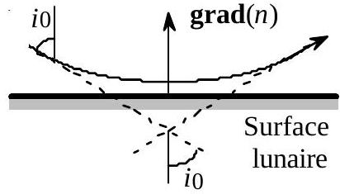
Fig. 6 Détail de la déviation
18* - Justifier, en considérant la courbure du rayon lumineux, que la variation de l'indice avec l'altitude a bien le sens indiqué dans la figure 6. Quelle est, en admettant, (comme indiqué Fig. 6) que le rayon rase la surface lunaire, la relation entre $sin⁡\left(i_{0}\right)$ et $n_{L}$ ? Quel phénomène terrestre vous suggère cette déviation lumineuse due à un gradient d'indice?
19 - Soit $P_{TL}≈27,25$ jours la période de révolution de la Lune dans son mouvement circulaire autour de la Terre. Établir la relation $\frac{Δt}{P_{TL}}=\frac{2D}{2π}$. Quelle est la signification de l'angle $θ$ défini par $θ=2D$ ? Calculer sa valeur numérique.
$◻20$ - Établir la relation $D=2\frac{◻π}{2}−i_{0}$ 日 et justifier la relation approchée $n_{L}≈1−\frac{D^{2}}{8}$.
- 21 - Dans le domaine hertzien, l'indice d'une atmosphère ionique, constituée d'électrons de charge ( $−e$ ), de masse $m$ et de concentration $n_{e}$ suffisamment faible s'écrit $n(ω)=\sqrt{1−\frac{ω_{p}^{2}}{ω^{2}}}$, où $ε_{0}$ est la permittivité électrique du vide et où $ω_{p}^{2}=\frac{n_{e}e^{2}}{mε_{0}}$ est le carré de la pulsation de plasma. Déterminer la valeur numérique de la pulsation de plasma pour la Lune, sachant que la fréquence de la radiosource est $f=0,5GHz$.
$◻22$ - Pour la Terre, ${\left(ω_{p}\right)}_{T}=5,65×{10}^{7}$ rad.s $^{−1} {\left(n_{e}\right)}_{T}={10}^{12}{ m}^{−3}$. Déterminer la densité volumique ${\left(n_{e}\right)}_{L}$ de l'atmosphère lunaire. On a coutume d'assimiler ces électrons à un gaz parfait ; est-ce légitime ?
23* - Comparer la durée de l’occultation dans le domaine du visible et dans le domaine des ondes radio. Pourquoi utilise-t-on préférentiellement le domaine radio pour étudier l'atmosphère lunaire ?
$◻24$ * - La relation admise à la question 21 montre que l'indice est inférieur à 1 . Si l'on définit la vitesse du rayonnement de la radiosource dans ce milieu par $V(ω)=\frac{c}{n(ω)}$ on obtient une vitesse supérieure à $c$. Que représente $V$ en réalité ?
25 - À partir de la définition de la norme du vecteur d’onde $k(ω)=\frac{ωn(ω)}{c}$ et de l'expression, admise plus haut, $n^{2}(ω)=1\frac{ω_{p}^{2}}{ω^{2}}$ établir l'expression de la vitesse de groupe $V_{g}(ω)$ dans ce milieu, en fonction uniquement de $c$ et de $n(ω)$. Trouver le lien, très simple, entre $V(ω)$ et $V_{g}(ω)$; conclure.
Fin du problème
Données numériques
Soleil
- Rayon $R_{S}≈7×{10}^{5} km$
- Température de surface $T_{S}≈5800 K$
Terre
- Rayon terrestre $R_{T}≈6,38×{10}^{3} km$
- Distance Terre-Soleil $D_{ST}≈1,5×{10}^{8} km$
- Masse terrestre $M_{T}≈6×{10}^{24} kg$
- Période du mouvement circulaire autour du Soleil $P_{ST}≈365,25$ jours
Lune
- Rayon lunaire $R_{L}=1740 km$
- Masse lunaire $M_{L}=7,4×{10}^{22} kg$
- Distance Terre-Lune $D_{LT}≈3,84×{10}^{5} km$
- Période du mouvement circulaire autour de la Terre $P_{TL}≈27,25$ jours (en restant dans le plan de l'orbite terrestre)
- Période de rotation propre de la Lune $P_{L}=P_{TL}≈27,25$ jours . La Lune présente ainsi toujours la même face à la Terre.
Silicates
- Densité $d_{Sil}≈2,51$
- Conductivité thermique $K_{Sil}=1,11 W⋅{ K}^{−1}⋅{ m}^{−1}$
- Chaleur spécifique $c_{\text{Sile }}=860 J.{kg}^{−1}.K^{−1}$
- Ordre de grandeur du rayon $R_{\text{Sil }}≈100μ m$
- Température de fusion du silicate $T_{f}=1500 K$
- Chaleur latente de fusion $L_{f}=130 kJ⋅{ kg}^{−1}$
Constantes physiques
- Célérité de la lumière dans le vide $c≈3×{10}^{8} m.s^{−1}$
- Constante de la gravitation $G≈6,67×{10}^{−11}{ m}^{3}⋅{ kg}^{−1}⋅{ s}^{−2}$
- Constante de Planck $h≈6,63×{10}^{−34} J.s ℏ=\frac{h}{2π}≈{10}^{−34} J.s$
- Constante de Boltzmann $k_{B}≈1,38×{10}^{−23} J⋅{ K}^{−1}$
- Charge électrique élémentaire $e=1,6×{10}^{−19}C$
- Masse de l'électron $m_{e}≈9,11×{10}^{−31} kg$
- Nombre d'Avogadro $N≈6,02×{10}^{23}$
- Permittivité du vide $ε_{0}≈8,85×{10}^{−12}$ F. $m^{−1}$
- Constante des gaz parfaits $R=Nk_{B}≈8,31 J.{mol}^{−1}.K^{−1}$

